**2020年沈阳职业院校技能大赛**

中高职学生组赛项规程

**一、赛项名称**

赛项编号：ZGXS-20001

赛项名称：对接产业控油阀紧帽、驱动轴设计制造工艺

赛项组别：中高职学生组

赛项归属：装备制造大类

**二、竞赛目的**

通过比赛，引领和促进高职院校数控技术及相关专业建设与课程改革；推进校企合作，协同产业发展，深化产教融合，提高服务社会能力；展示高职院校数控技术及相关专业的教学改革成果以及师生的精神面貌；考核学生的专业知识和专业技能水平以及工匠精神、团队协作、计划组织的综合职业能力；提升高职院校培养适应企业需求的高素质技术技能型人才的水平。

**三、竞赛内容**

比赛时间为4个小时，参赛选手需要完成如下比赛内容：

1. 建立典型零件的几何模型(10%)

根据任务书中指定图纸的型面特点和曲面造型的需要，利用现场提供的CAD/CAM软件等，建立零件的几何模型。考核参赛选手的机械识图和产品造型能力。

1. 工艺流程的设计(15%)

根据比赛任务书中加工与装配的要求，利用现场提供的软件，用指定的模板进行数字化工艺编制，包括规划加工生产工序、刀具的配置、切削参数、加工效率等内容。考核参赛选手的生产工艺设计能力。

1. 批量工件的工装设计（25%）

根据具体加工要求，完成批量工件的工装设计。考核参赛选手的机械设计和综合加工能力。

（四）数控车床编程与加工(25%)

根据任务书要求完成零件的编程、程序传输和校验运行。利用现场提供的零件毛坯、数控车刀、数控车床等装备，按照自行设计的工艺进行数控编程，并完成零件的加工。考核选手数控车编程与加工操作综合技能。

（五）数控加工中心编程与加工(15%)

根据任务书要求完成零件的编程、程序传输和校验运行。利用现场提供的零件毛坯、数控刀具、加工中心等，按照自行设计的工艺，完成部分表面的加工。考核选手数控铣编程与加工操作综合技能。

1. 职业素养与操作安全(10%)

在职业素养中考核以下方面：

1.操作设备的规范性；

2.工具、量具、刃具的放置及正确使用；

3.安全、文明生产（含工作服、鞋、帽、护目镜的穿戴）；

4.完成任务的计划性、条理性，以及遇到问题时的应对状况等；

5.尊重赛场工作人员，爱惜赛场的设备和器材，保持赛位的整洁；

6.考核比赛过程选手的工匠精神、职业操守与操作安全。

**四、竞赛方式**

（一）竞赛采用团体赛方式，每支参赛队由3名选手组成，不得跨校组队，每队可选派2名指导教师，每校限报2支队伍。

（二）组织机构：在沈阳职业院校技能大赛设赛项专家组、裁判组、仲裁组等工作机构。

**五、竞赛流程**

表1 比赛流程表

|  |  |  |
| --- | --- | --- |
| **阶段** | **序号** | **流 程** |
| 准备参赛阶段 | 1 | 参赛队领队负责本参赛队的参赛组织及与大赛组委会办公室的联络工作 |
| 2 | 参赛选手凭借大赛组委会颁发的参赛证和有效身份证明参加比赛前相关活动 |
| 3 | 参赛选手在规定时间及指定地点，向检录工作人员提供参赛证、本人学生证、身份证证件或公安机关提供的户籍证明，通过检录进入赛场 |
| 比赛阶段 | 1 | 参赛选手进行第一次抽签，产生参赛号，替换选手参赛证等个人身份信息 |
| 2 | 参赛选手进行第二次抽签，确定参赛队赛位 |
| 3 | 参赛队在赛前30分钟领取比赛任务书，选手进行工作分工并制订工作方案；在赛场工作人员引导下，参赛选手比赛前15分钟进入赛位，进行赛前准备，按清单检查设备、工具等状况，并签字（参赛号）确认 |
| 4 | 裁判长宣布比赛开始参赛选手方可开始操作，比赛开始计时，各参赛选手限定在自己的工作区域内完成比赛任务 |
| 5 | 比赛结束前10分钟，裁判长提醒比赛即将结束，各参赛队应准备停止操作，着手进行赛场清理工作。 |
| 结束阶段 | 1 | 参赛队完成任务并决定结束比赛时，应提请现场裁判到赛位处确认，并提交比赛结果，参赛队签字（参赛号）确认 |
| 2 | 参赛队完成比赛提交结果后，大赛技术支持人员将到达赛场清点工具、设备等，由参赛选手签字（参赛号）确认；损坏的物件必须有实物在，丢失的要照价赔偿 |
| 3 | 比赛时间到，未完成比赛参赛队应立即停止操作，赛场技术支持人员检查、裁判员确认后，对赛位进行清理，但不得进行其他活动，然后参赛选手方能离开赛场 |
| 4 | 参赛选手在比赛期间未经组委会的批准，不得接受任何与比赛内容相关的采访 |
| 5 | 参赛选手在比赛过程中必须主动配合现场裁判工作，服从裁判安排，如果对比赛的裁决有异议，由领队以书面形式向仲裁工作组提出申诉 |

**六、竞赛赛卷**

1.本赛项竞赛试题采用公开样题的方式，赛前一个月在大赛官网上公布1套试题，赛前将对样题进行30%以内的内容修改，作为竞赛正式试题。

2.在赛前1个月左右举行赛前说明会，对竞赛题型、结构、考点、评分、注意事项等进行说明和答疑。

**七、竞赛规则**

（一）报名资格及参赛队伍要求

1.在沈中、高等职业院校全日制在籍学生均可：每支参赛队由3名选手组成，指定1人为队长，并设不超过2名指导教师。每个学校限报2支代表队。

2.参赛选手和指导教师报名确认后不得随意更换。如有备赛过程中选手和指导教师因故无法参赛，须由教育行政部门于开赛10个工作日之前出具书面说明，经大赛执委会核实后予以更换。

3.各参赛队须安排为参赛选手购买大赛期间的人身意外伤害保险。

4.各参赛队组成后，须制定相关管理制度，并对所有参赛选手、指导教师进行安全教育。

5.各参赛队伍须加强参与比赛人员的安全管理，并与赛场安全管理对接。

6.参赛队如有车辆，一律凭大赛办核发的证件出入园区，并按指定线路行驶，按指定地点停放。

（二）熟悉场地与抽签

报道当天领队抽签确定每个代表队的编号和参赛时间段，在各大组比赛前30分钟抽签确定选手小组号和工位号，选手按工位号数进入对应操作台操作。

1. 赛场要求

1.赛场周围设立警戒线，防止无关人员进入，发生意外事件。比赛现场内参照相关职业岗位的要求为选手提供必要的劳动保护。在具有危险性的操作环节，比赛前裁判员要检查、确认设备正常，比赛过程中严防选手出现错误操作。

2.为了确保本次大赛的顺利进行，承办单位建立大赛期间相应的安全保障制度。

（1）比赛期间所有进入赛区车辆、人员需凭证入内，并主动向工作人员出示。

（2）在比赛开始前，选手要认真阅读场地内张贴的《入场须知》和应急疏散图。

（3）赛场由裁判员监督完成电气控制系统通电前的检查全过程，对出现的操作隐患及时提醒和制止。

（4）每台竞赛设备使用独立的电源，保障安全。使用选手在进行计算机编程时要及时存盘，避免突然停电造成数据丢失。

（5）比赛过程中，参赛选手应严格遵守安全操作规程，遇有紧急情况，应立即切断电源，在工作人员安排下有序退场。

（6）各类人员须严格遵守赛场规则，严禁携带比赛严令禁止的物品入内。

（7）安保人员发现不安全隐患及时通报赛场负责人员。

（8）比赛场馆严禁吸烟，安保人员不得将证件转借他人。

（9）如果出现安全问题，在安保人员指挥下，迅速按紧急疏散路线撤离现场。

4.大赛办会同承办单位在赛场环境中存在人员密集、车流人流交错的区域，除了设置齐全的指示标志、增加引导人员外，并开辟备用通道。

5.大赛期间，赛项承办院校在赛场管理的关键岗位，增加力量，并建立安全管理日志。

6.在参赛选手进入赛位，赛项裁判工作人员进入工作场所时，赛项承办院校须提醒、督促参赛选手、赛项裁判工作人员严禁携带通讯、照相摄录设备，禁止携带未经许可的记录用具，并安检设备，对进入赛场重要区域的人员进行安检。

**八、竞赛环境**

（一）场地及周边布局

比赛场地外围设有指示牌，东门进入比赛场地，比赛完成后东门离开。周边道路保障畅通，进入比赛场地前可视比赛场地分布图，了解场地相关设施及布局，赛场提供稳定的水、电、气源和供电应急设备，并有保安、公安、消防、设备维修和电力抢险人员待命，以防突发事件。

1. 场内设施及布局

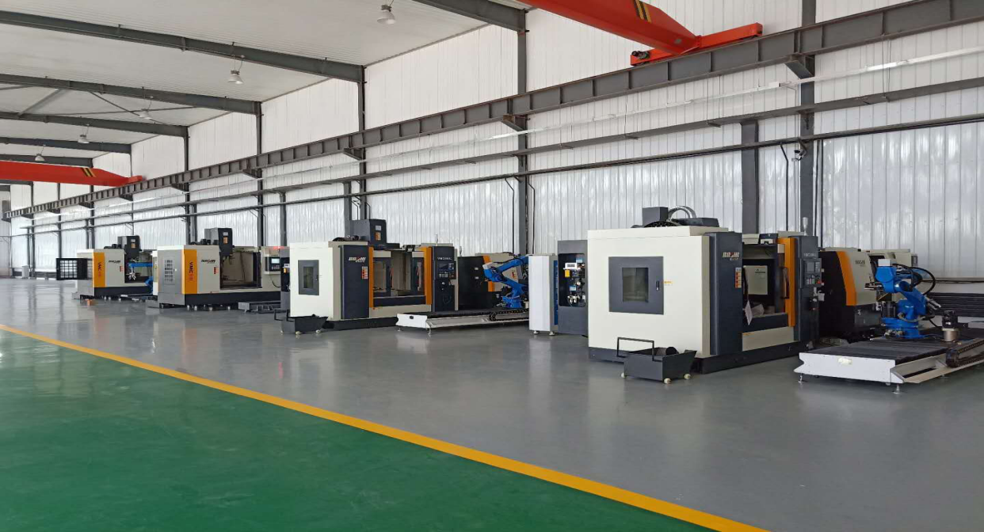

图1 场地布局

1．竞赛赛场准备4个赛位，每个竞赛赛位占地不小于30.0m²（5m×4m），且标明赛位号。

2．赛场中心位置设置醒目的计时器。

3．赛位提供三相380V、单相220V交流电源，提供独立的电源保护装置和安全保护措施，另配单相电源插线板1个。

4．每个赛位配有供选手装配部件、摆放工/量/刃具的工具车1台。另有计算机桌2张，凳子2个。

5．赛场内（或附近）设工件测量室1间，配置桥式三坐标测量仪1台，测高仪2台，并配专业测量人员。

6．赛场需屏蔽通信信号。

7．每个赛位配有相应数量的清洁工具。

**九、技术规范**

## （一）职业标准

1．按照《数控车工国家职业标准》中规定的国家职业资格四级（中级工）要求实施。

2．按照《数控铣床操作工国家职业标准》中规定的国家职业资格四级（中级工）要求实施。

## （二）教学标准

按照中等职业学校数控技术应用专业教学标准（试行）要求实施。

## （三）技术指标

1．操作技能竞赛的毛坯材料

竞赛切削加工赛件的毛坯材料均为出厂原态，不做其它热处理。

2．操作技能竞赛的知识与技能

（1）典型零件曲面三维造型。

（2）手动编程和自动编程。

（3）车削、铣削及车、铣组合加工的工艺设计、程序编制与加工。

（4）数控车加工要素：内、外圆的车削，内、外沟槽的车削，外螺纹的车削，端面槽的车削。

（5）数控铣床加工要素：平面的加工、轮廓的加工、曲面的加工、孔类的加工。

（6）数控机床试切加工，掌握单件加工精度与测量方法。

（7）数控机床批量加工，掌握批量加工精度与测量方法。

3．操作技能竞赛的加工精度要求

加工精度等级：尺寸精度等级IT7～9，个别IT6；形位精度等级达到IT8级；表面粗糙度Ra1.6～3.2，个别Ra0.8。

## （四）职业道德

1．敬业爱岗，忠于职守，严于律已；

2．刻苦学习，钻研业务，善于观察，勤于思考；

3．认真负责，吃苦耐劳；

4．遵守操作规程，安全、文明生产；

5．着装规范整洁，爱护设备，保持工作环境清洁有序。

十三、建议使用的比赛器材、技术平台和场地要求

提供赛项所需的技术平台，包括参考硬件和软件信息、参考机器设备信息、参考工具器具信息等。

要对竞赛赛场环境、赛位设置、单位赛位大小、安全防范措施等，描述具体、明确。

1. **技术平台**

本次比赛使用立式加工中心1台以、数控车床一台和微型计算机2台和相应的应用软件，配备其他工、量具等组成技术平台。

1．数控立式加工中心（X/Y/Z轴）

该设备由宝鸡机床有限公司提供，配置华中818B数控系统，能实现三轴轴联动加工。

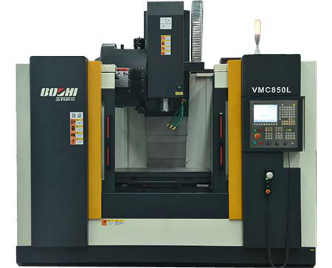

图2 加工中心外观

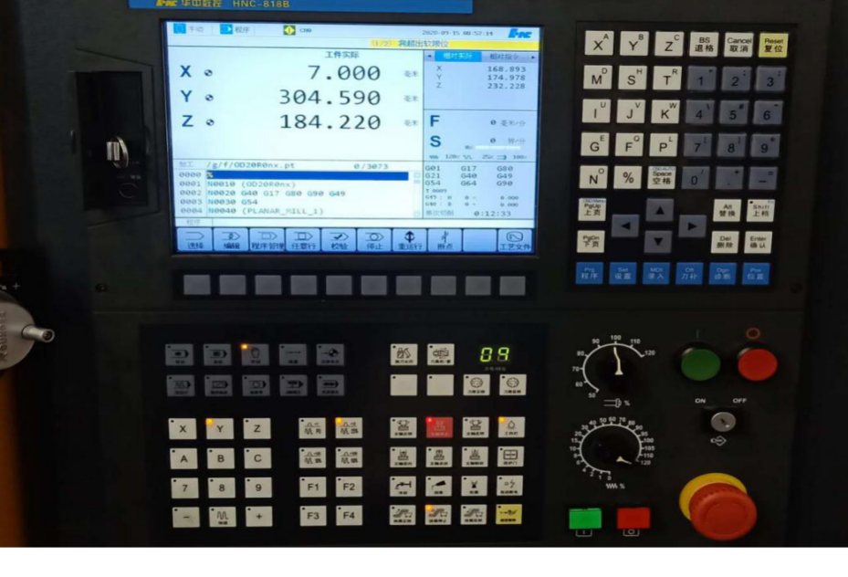

图3 加工中心面板

表2 VMC850L机床主要技术参数及精度

|  |  |  |  |
| --- | --- | --- | --- |
| 技术规格 | | 单位 | VMC850L |
| 工作台 | 工作台面积（宽X长） | mm | 500×1000 |
| T型槽（数量.尺寸×间距） | mm | 5.18×90 |
| 允许负载 | kg | 450 |
| 主轴 | 主轴锥孔 | / | ISO40 |
| 主轴电机功率（连续/15min过载) | kw | 7.5/11 |
| 主轴最高转速 | r/min | 8000 |
| 行程 | X轴左右行程 | mm | 800 |
| Y轴前后行程 | mm | 500 |
| Z轴上下行程 | mm | 500 |
| 主轴端至工作台面距离 | mm | 80-680 |
| 主轴中心至立柱导轨距离 | mm | 560 |
| 进给 | X、Y轴快速移动速度 | m/min | 32 |
| Z轴快速移动速度 | m/min | 20 |
| 最大切削进给速度 | mm/min | 10000 |
| 刀库 | 24把圆盘式刀库 | / | / |
| 刀具容量 | pcs | 16/20/24 |
| 最大刀具重量 | kg | 8 |
| 精度 | 定位精度（GB/T18400-2010) | mm | 0.014/0.014/0.020 |
| 重复定位精度（GB/T18400-2010) | mm | 0.014/0.014/0.013 |
| 其它参数 | 华中818B数控系统 | / | / |
| 机床照明工作灯 | / | / |
| 正面自动门 |  |  |
| 三色警示灯 | / | / |
| 分离式手枪 | / | / |
| 接屑小车 | / | / |
| 全防护（不含顶面） | / | / |
| 机床内置摄像头 | / | / |

2.数控车（X/Z轴）

该设备由宝鸡机床有限公司提供，配置华中818A数控系统。

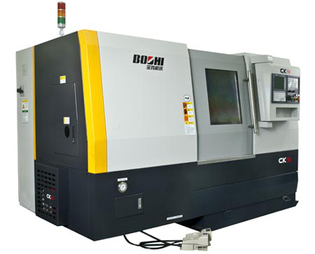

图4 CK40S数控车床

表3 CK40S机床主要技术参数及精度

|  |  |  |  |
| --- | --- | --- | --- |
| 项目 | | 单位 | CK40 |
| 加工范围 | 床身上最大回转直径 | mm | Φ400 |
| 床鞍上最大回转直径 | mm | Φ260 |
| 最大车削长度 | mm | 400 |
| 最大车削直径 | mm | Φ285 |
| 最大棒料直径 | mm | Φ42 |
| 主轴 | 液压卡盘直径 | mm | Φ165 |
| 主轴头型式 |  | A2-5(GB/T5900.1) |
| 主轴通孔直径 | mm | Φ57 |
| 主轴转速 | r/min | 70-3000 |
| 主电机功率 | KW | 7.5 |
| 尾座 | 套筒直径/行程 | mm | Φ70/80 |
| 套筒锥孔 | MT NO | 4 |
| 床鞍 | 倾斜角度 | DEG | 45° |
| 移动距离X/Z | mm | 165/410 |
| 快速移动速度X/Z | m/min | 12/16 |
| 其它参数 | 华中818A数控系统 | / | / |
| 机床照明工作灯 | / | / |
| 正面自动门 |  |  |
| 三色警示灯 | / | / |
| 接屑小车 | / | / |
| 全防护 | / | / |
| 机床内置摄像头 | / | / |
| 8刀位后置刀架 | / | / |

2．微型计算机

每组平台配置的计算机要符合CAD/CAM软件运行要求.

处理器：不低于i5或兼容处理器，主频2GHz以上；

内存：不低于4G；

硬盘：可用磁盘空间（用于安装）不低于10G；

操作系统：Windows 10操作系统。

3．CAD/CAM/CAPP软件

赛项组委会统一提供多种主流软件。赛位计算机安装CAXA、UG软件，参赛选手根据竞赛内容需要使用。

表4 软件版本

|  |  |  |
| --- | --- | --- |
| **序号** | **名称及版本** | **支持企业** |
| 1 | CAXA 电子图版 | 北京数码大方科技股份有限公司 |
| 2 | UG NX20教育版 | 长春市明威科技有限公司 |

4．赛场提供的毛坯、标准件

表5 赛场提供的毛坯、标准件清单

|  |  |  |  |  |
| --- | --- | --- | --- | --- |
| **序号** | **名称** | **型号、规格** | **数量** | **备注** |
| 1 | 毛坯 | 60*32棒料 | 1 |  |

5．推荐使用的量具

表6 推荐量具清单

|  |  |  |  |  |
| --- | --- | --- | --- | --- |
| **序号** | **名称** | **型号、规格** | **数量** | **备注** |
| 1 | 普通游标卡尺 | 测量范围：0～150mm，分度值：0.02mm | 1 | 选手自备 |
| 2 | 深度游标卡尺 | 测量范围：0～150mm，分度值：0.02mm | 1 | 选手自备 |
| 4 | 外径千分表 | 0～25mm，分度值：0.01mm | 1 | 选手自备 |
| 5 | 内六角扳手 |  | 1 | 选手自备 |
| 6 | 活动扳手 | 8” | 1 | 选手自备 |

1. 推荐的刀具

表7 刀具清单

|  |  |  |  |  |
| --- | --- | --- | --- | --- |
| **序号** | **刀具名称** | **型号规格** | **数量** | **备注** |
| 1 | 外圆车刀 | MCLNR2020K12 | 1 | 自备 |
| 2 | 外圆车刀 | MVJNR2020K16 | 1 | 自备 |
| 3 | 外圆螺纹车刀 | SER2020K16 | 若干 | 自备 |
| 4 | D12立铣刀 |  | 1 | 自备 |
| 5 | 加工中心刀柄 | BT40-ER25 | 1 | 现场提供1个 |
| 6 | 1.5外圆槽刀 | MGEHR2020-1.5C | 1 | 自备 |

7．参赛队自带工具、物品

表8 选手自带工、量具、物品清单

|  |  |  |  |  |
| --- | --- | --- | --- | --- |
| **序号** | **名称** | **规格** | **数量** | **备注** |
| 1 | 寻边器 | 机械式 | 1支 | 选手自备 |
| 2 | 条形油石 |  | 1支 | 选手自备 |
| 3 | 水笔 | 黑色水笔或签字笔  （不得使用红色笔） | 2支 | 选手自备 |
| 4 | 劳保鞋、毛巾 |  |  | 选手自备 |

（二）竞赛赛场布置

1．竞赛赛场准备4个赛位，每个竞赛赛位占地不小于30.0m²（5m×4m），且标明赛位号。

2．赛场中心位置设置醒目的时间。

3．赛位提供三相380V、单相220V交流电源，提供独立的电源保护装置和安全保护措施，另配单相电源插线板1个。

4．每个赛位配有供选手装配部件、摆放工/量/刃具的桌子1个。另有计算机桌2张，凳子2个。

5．赛场内（或附近）设工件测量室1间，配置桥式三坐标测量仪1台，测高仪2台，并配专业测量人员。

6．赛场需屏蔽通信信号。

7．每个赛位配有相应数量的清洁工具。

**十一、成绩评定**

（一）评分方法

表9 比赛现场完成工作任务评分标准

|  |  |  |  |  |
| --- | --- | --- | --- | --- |
| **序号** | **一级指标** | **比例** | **二级指标** | **分值** |
| 1 | 典型零件几何模型的建立 | 10% | 外形轮廓画法 | 5 |
| 端面孔画法 | 2 |
| 斜孔和侧孔的画法 | 2 |
| 软件熟练程度 | 1 |
| 2 | 工艺流程的设计 | 15% | 软件运用熟练度高 | 3 |
| 工序设计合理性 | 4 |
| 刀具选择合理性 | 4 |
| 加工参数合理性 | 4 |
| 3 | 批量工件的工装设计 | 25% | 基准选择的正确性 | 10 |
| 夹紧机构的稳定性 | 10 |
| 整体结构设计和实用性 | 5 |
| 4 | 数控车床编程与加工 | 25% | 数控车操作技能熟练 | 5 |
| 零件的加工程序正确、操作过程规范 | 10 |
| 量具的正确使用 | 5 |
| 加工效率高，加工表面质量好 | 5 |
| 5 | 数控加工中心编程与加工 | 15% | 数控加工中心（三轴）操作技能熟练 | 5 |
| 零件的加工程序正确、操作过程规范 | 5 |
| 量具的正确使用 | 3 |
| 加工效率高，加工表面质量好 | 2 |
| 6 | 职业素养与操作安全 | 10% | 工匠精神、安全意识、职业规范 | 4 |
| 工具、量具、刃具摆放 | 3 |
| 环境保护等方面合格 | 3 |

1. 成绩复核

为保障成绩评判的准确性，监督组将对赛项总成绩排名前30%的所有参赛选手的成绩进行复核；对其余成绩进行抽检复核，抽检覆盖率不得低于20%。如发现成绩错误以书面方式及时告知裁判长，由裁判长更正成绩并签字确认。复核、抽检错误率超过5%的，裁判组将对所有成绩进行复核。

1. 成绩公布

赛项最终得分按100分制计分。最终成绩经复核无误，由裁判长、监督组和仲裁组签字确认后公布。

1. 评分标准

贯彻公开、公平、公正的比赛原则，确保赛项成绩管理的规范化、高效化、科学化。

在赛项组委会的领导下，赛项专家组制定评分体系，裁判组确定评分细则，按照技能大赛技术裁判组制定的考核标准进行评分。

评分方式采用过程评分与结果评分相结合，工艺评价与功能评价相结合，能力评价与职业素养评价相结合，赛项总成绩均为满分100分。

**十二、奖项设定**

大赛设个人奖、团体奖、指导教师奖、优秀组织奖和特殊贡献奖，大赛组委会向所有获奖选手颁发证书。

1.个人奖。个人奖项分为一、二、三等奖，其中一等奖占参赛人数的10%，二等奖占参赛人数的20%，三等奖占参赛人数的30%。

荣获学生组各赛项第一名且符合“沈阳市五好学生”基本条件的选手，由市教育局授予“沈阳市五好学生”称号；获学生组各赛项第一名且符合“沈阳市优秀团员”基本条件的选手，由团市委授予“沈阳市优秀团员”称号；荣获各赛项一等奖前三名且符合“高级工”基本条件的选手，由市人社局颁发高级工证书。

2.团体奖。中、高职学生团体赛项、教师教学能力比赛获奖选手参照个人奖项颁发证书。

3.指导教师奖。对获奖学生的指导教师由大赛组委会颁发相应级别的指导教师证书。

4.优秀组织奖和特殊贡献奖。对在大赛组织工作中表现突出的单位，授予“优秀组织奖”并颁发证书；对在大赛组织工作中做出特殊贡献的单位，授予“特殊贡献奖”并颁发证书；对在获奖单位组织工作中表现突出的人员颁发“组织工作优秀个人奖”（每个单位限报3人）。

**十三、赛场预案**

为确保比赛安全进行，按照“预防为主”的工作原则，在遇到突发事故时，能够快速有效的疏散参赛人员，防止和减少事故损失，特制定应急预案。

(一)风险识别

经竞赛组委会防火安全管理人员进行认真检查，疏散通道、安全出口设置是否符合规范要求，有无损坏，有无堵塞，如果存在问题或损坏，及时处理和维修，保持畅通；消防设施、器材是否完整好用，必须保证能够正常使用；是否制定了应急疏散预案；各项用电设施、电路、用具是否存在安全隐患；自动灭火系统是否存在异常现象；有关部位是否按照要求采取相应的措施，防止火灾及其它事件发生。在检查过程中，如果发现问题，应及时处理或解决，保证比赛过程中，消防设施完好、有效，消除各类安全隐患，确保安全。

(二)疏散程序

本着“以人为本”的原则，当发生火灾等事故时，应首先对参赛选手进行疏散。

本次竞赛现场的安全出口共有3个，北侧1个、南侧1个、东侧（正门）1个，比赛期间全部开启。当发生事故时，工作人员应立即将3个安全出口大门向外开启，并组织人员疏散。参赛选手要保持冷静，按照就近原则，从工位最近的安全出口，快速、有序地进行撤离。在疏散时请不要大声喧哗，要听从工作人员的指挥。在所有参赛选手安全疏散后，比赛工作人员方可撤离。

**十四、赛项安全**

（一）组织机构

1.设置比赛安全保障组，组长由比赛大赛办主任担任。成员由各赛场安全责任人担任。每一赛场制定一名安全责任人，对本赛场的安全负全责，在发生意外情况时负责调集救援队伍和专业救援人员，安排场内人员疏散。

2.建立与公安、消防、司法行政、交通、卫生、食品、质检等相关部门的协调机制，保证比赛安全，制定应急预案，及时处置突发事件。设置医护人员、消防人员和保安人员的专线联系，确定对方联系人，由场地安全负责人对口联系。比赛场地布置和器材使用严格依照安全施工条例进行。场地布置划分区域，并按安全要求设定疏散通道，并在墙面显著位置张贴安全疏散通道和路线示意图。

（二）赛项安全管理

1.比赛设备和设施安装严格按照安全施工标准施工，电源布线、电器安装按规范施工。

2.按防火安全要求安置灭火器，并指定责任人在紧急时候使用。

3.赛项竞赛规程中明确国家（或行业）相关职业岗位安全的规范、条例和资格证书要求等内容。

4.大赛办在赛前对本赛项全体裁判员、工作人员进行安全培训。根据《中华人民共和国劳动法》等法律法规，建立完善的安全事故防范制度，在赛前对选手进行培训，避免发生人身伤害事故。

5.大赛办将建立专门方案保证比赛命题、赛题保管、发放、回收和评判过程的安全。

（三）比赛环境安全管理

1.赛场周围设立警戒线，防止无关人员进入，发生意外事件。比赛现场内参照相关职业岗位的要求为选手提供必要的劳动保护。在具有危险性的操作环节，比赛前裁判员要检查、确认设备正常，比赛过程中严防选手出现错误操作。

2.为了确保本次大赛的顺利进行，承办学院建立大赛期间相应的安全保障制度，同时由安全保卫、校园环境及卫生医疗保障组执行：

（1）比赛期间所有进入赛区车辆、人员需凭证入内，并主动向工作人员出示。

（2）在比赛开始前，选手要认真阅读场地内张贴的《入场须知》和应急疏散图。

（3）赛场由裁判员监督完成电气控制系统通电前的检查全过程，对出现的操作隐患及时提醒和制止。

（4）每台竞赛设备使用独立的电源，保障安全。使用选手在进行计算机编程时要及时存盘，避免突然停电造成数据丢失。

（5）比赛过程中，参赛选手应严格遵守安全操作规程，遇有紧急情况，应立即切断电源，在工作人员安排下有序退场。

（6）各类人员须严格遵守赛场规则，严禁携带比赛严令禁止的物品入内。

（7）安保人员发现不安全隐患及时通报赛场负责人员。

（8）比赛场馆严禁吸烟，安保人员不得将证件转借他人。

（9）如果出现安全问题，在安保人员指挥下，迅速按紧急疏散路线撤离现场。

3全的指示标志、增加引导人员外，并开辟备用通道。

4.大赛期间，赛项承办院校在赛场管理的关键岗位，增加力量，并建立安全管理日志。

5.在参赛选手进入赛位，赛项裁判工作人员进入工作场所时，赛项承办院校须提醒、督促参赛选手、赛项裁判工作人员严禁携带通讯、照相摄录设备，禁止携带未经许可的记录用具，并安检设备，对进入赛场重要区域的人员进行安检。

**十五、竞赛须知**

（一）参赛队须知

1.各参赛队须安排为参赛选手购买大赛期间的人身意外伤害保险。

2.各参赛队组成后，须制定相关管理制度，并对所有参赛选手、指导教师进行安全教育。

3.各参赛队伍须加强参与比赛人员的安全管理，并与赛场安全管理对接。

4.参赛队如有车辆，一律凭大赛办核发的证件出入园区，并按指定线路行驶，按指定地点停放。

（二）指导教师须知

1．指导教师经报名、审核后确定，一经确定不得更换，如需更换，按大赛人员变更规定履行程序，如发现弄虚作假者，取消评定优秀指导教师资格。

2．对申诉的仲裁结果，领队和指导教师应带头服从和执行，还应说服选手服从和执行。

3．指导教师应认真研究和掌握本赛项比赛的技术规则和赛场要求，指导选手做好赛前的一切准备工作。

4．领队和指导教师应在赛后做好技术总结和工作总结。

1. 参赛选手须知

1．参赛选手应严格遵守竞赛规则和竞赛纪律，服从裁判员和竞赛工作人员的统一指挥安排，自觉维护赛场秩序，不得因申诉或对处理意见不服而停止比赛，否则以弃权处理。

2．参赛选手在赛前熟悉机床和竞赛时间内，应该严格遵守所用设备的工艺守则和安全操作规程，杜绝出现安全事故。

3．参赛选手不得将通讯工具、任何技术资料、工具书、自编电子或文字资料、笔记本电脑、通讯工具、摄像工具以及其他即插即用的硬件设备带入比赛现场，否则取消选手比赛资格。

4．参赛选手应严格按竞赛流程进行比赛。

5．参赛选手必须持本人学生证、身份证、并佩戴执委会签发的参赛证件，按比赛规定的时间，到指定的场地参赛。

6．操作技能竞赛时间为4小时，参赛选手按照裁判长指令开始、结束比赛。

7．参赛选手须按时到赛场等候检录（赛前30分钟）、抽签进入赛场，并按照指定赛位号参加比赛。迟到15分钟者，不得参加比赛。已检录入场的参赛选手未经允许，不得擅自离开。比赛开始30分钟后，选手方可离开赛场。

8．参赛选手按规定进入比赛赛位，在现场工作人员引导下，进行赛前准备，检查并确认计算机、数控机床和配套的工具、CAD/CAM等软件等，并签字确认。

9．裁判长宣布比赛开始，参赛选手方可进行比赛和切削操作。

10．参赛选手必须将全部数据文件存储至计算机指定盘符下，不按要求存储数据，导致数据丢失者，责任自负。

11．比赛过程中，选手若需休息、饮水或去洗手间，一律计算在比赛时间内。食品和饮水由赛场统一提供。

12．比赛过程中，参赛选手须严格遵守相关操作规程，确保人身及设备安全，并接受裁判员的监督和警示，若因选手个人因素造成人身安全事故和设备故障，不予延时，情节特别严重者，由大赛裁判组视具体情况作出处理决定（最高至终止比赛）并由裁判长上报竞赛监督；若因非选手个人因素造成设备故障，由大赛裁判组视具体情况作出延时处理并由裁判长上报竞赛监督。

13．参赛选手在比赛过程中不得擅自离开赛场，如有特殊情况，需经裁判员同意后，特殊处理。

14．参赛选手在比赛过程中，如遇问题，需举手向裁判人员提问。选手之间不得发生任何交流，否则，按作弊处理。

15．参赛选手在操作技能竞赛过程中，必须穿工作服、防砸防刺穿劳保工作鞋，佩戴护目镜，女选手要求带工作帽，且长发不得外露。

16．裁判长在比赛结束前15分钟对选手做出提示。裁判长宣布比赛结束后，选手应立即按下机床“进给保持”键，离开机床至指定位置，然后选手在现场裁判员的监督下停止机床运转并卸下工件，3分钟之内必须把赛件、工作任务书上交至收件裁判员，如选手未按规定执行，裁判有权按下机床“进给保持”键，要求选手离开机床至指定位置。

17．选手上交赛件至收件裁判员须由选手和现场裁判共同完成。

18．选手提交的赛件应经过清理，赛件提交后，收件裁判员、现场裁判和选手在登记簿上签字确认。

19．比赛过程中，选手不得修改机床参数，擅自修改机床参数者一经发现取消比赛成绩。

20．比赛结束，选手应立即清理现场（包括机床和工作台及周边卫生并卸下卡爪等），经裁判员和现场工作人员确认后方可离开赛场，此项工作将在选手职业素养环节进行评判。

21．参赛选手在竞赛期间未经执委会的批准，不得接受其他单位和个人进行的与竞赛内容相关的采访；参赛选手不得私自公开比赛相关资料。

22．理论知识竞赛，参赛选手必须在裁判宣布比赛开始后才能进行比赛。竞赛结束前将零件图按要求进行存盘（答卷、存盘等工作须在竞赛90分钟内完成）。

1. 工作人员须知

1．工作人员必须服从赛项执委会统一指挥，佩戴工作人员标识，认真履行职责，做好竞赛服务工作。

2．工作人员按照分工准时上岗，不得擅自离岗，应认真履行各自的工作职责，保证竞赛工作的顺利进行。

3．工作人员应在规定的区域内工作，未经许可，不得擅自进入竞赛场地。如需进场，需经过裁判长同意，核准证件，有裁判跟随入场。

4．如遇突发事件，须及时向裁判员报告，同时做好疏导工作，避免重大事故发生。

5．竞赛期间，工作人员不得干涉及个人工作职责之外的事宜，不得利用工作之便，弄虚作假、徇私舞弊。如有上述现象或因工作不负责任的情况，造成竞赛程序无法继续进行，由赛项执委会视情节轻重，给予通报批评或停止工作，并通知其所在单位做出相应处理。

**十六、申诉与仲裁**

本赛项在比赛过程中若出现有失公正或有关人员违规等迹象，代表队领队可在比赛结束后2小时之内向仲裁组提出申诉。赛项仲裁组在接到申诉后的2小时内组织复议，并及时反馈复议结果。

**十七、资源转化**

在大赛办的领导与监督下，赛后30日内向大赛办提交资源转化方案，半年内完成资源转化工作。

赛项资源转化的内容是赛项竞赛全过程的各类资源，包括但不限于：

1.竞赛样题、试题库；

2.竞赛技能考核评分案例；

3.考核环境描述；

4.竞赛过程音视频记录；

5.评委、裁判、专家点评；

6.优秀选手、指导教师访谈。